國立台東高中103學年度第2學期 高一 期末考卷
考試範圍：地理（二）3.2~5章（翰林版） 適用班級：一年級(全)
是否劃卡：是
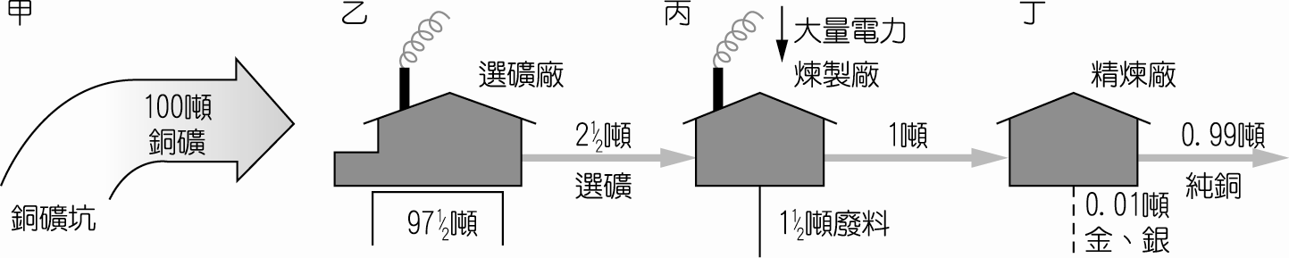
◎單選題：50題，每題2分，共100分
1.下圖為銅礦煉製的原料投入與產品產出的過程，依據此圖可知，影響乙、丙、丁三工廠理想區位選擇的主因分
別是： (A)原料、動力、勞工 (B)市場、交通、政策 (C)動力、勞工、市場 (D)原料、動力、市場。

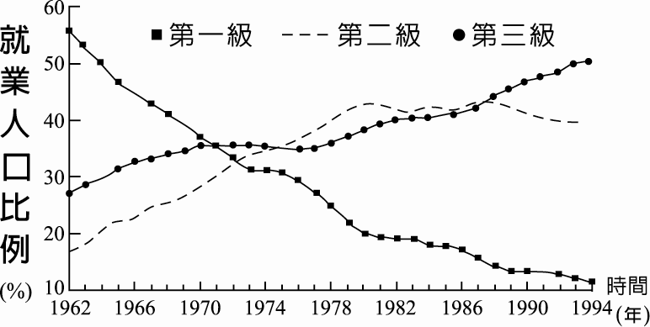
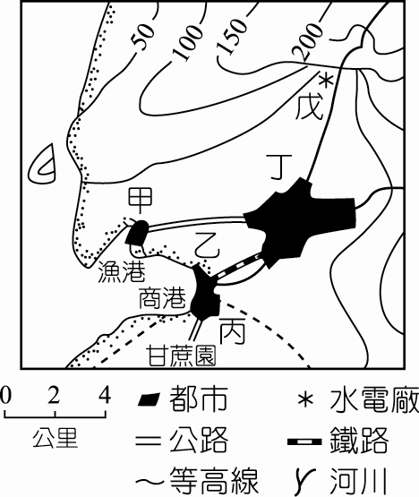
2.右圖為臺灣三級產業就業人口比例變化圖。請問臺灣進入工業化的
大致年代是： (A)1962 (B)1970 (C)1973 (D)1988。
3.1960～1980年代，亞洲的南韓、新加坡、臺灣和香港，把握已開發
國家向外轉移勞力密集型產業的機會，吸引外來資金和技術，利用
本地廉價勞力，大量生產及輸出，創造高度成長的經濟奇蹟，被稱
為「亞洲四小龍」。若以國家經濟發展歷程區分，應為哪一類型的
國家？ (A)新興工業化國家 (B)未開發國家 (C)經濟現代化國家 (D)已開
發國家。
4.為因應市場變化，有些企業改變生產模式，出現了「即時性生產」的概念。下
列關於該生產模式的敘述，哪三項是正確的？(甲)又稱為「JIT」；(乙)僅適用
於高科技產業的生產；(丙)可以減少產業間的連鎖依賴關係；(丁)屬於少量多
樣的生產方式；(戊)可以避免產品過時的風險。 (A)甲乙丙 (B)乙丙戊
(C)乙丙丁 (D)甲丁戊。
5.佳融來到右圖所在的地區，深覺此處的發展潛力極大。如果他想在圖中五個地
點分別設立糖廠、成衣廠、煉鋁廠、鋼鐵廠、魚罐頭加工廠。那麼最有可能
的配置方式按順序為何？ (A)丙乙戊丁甲 (B)丙丁戊乙甲 (C)丙乙丁戊甲
(D)丙丁甲戊乙。
6.祺棟：「1990年代以前，香港粗重勞務與居家看護等工作由菲律賓籍的外勞
提供服務。」琮庭：「就像1990年代中期以後，美國境內有大量來自於 甲國 的外籍勞工，專門從事低階勞務
與家庭幫傭等工作。」請問對話裡提及的甲國應為下列何者？ (A)墨西哥 (B)越南 (C)加拿大 (D)愛爾蘭。
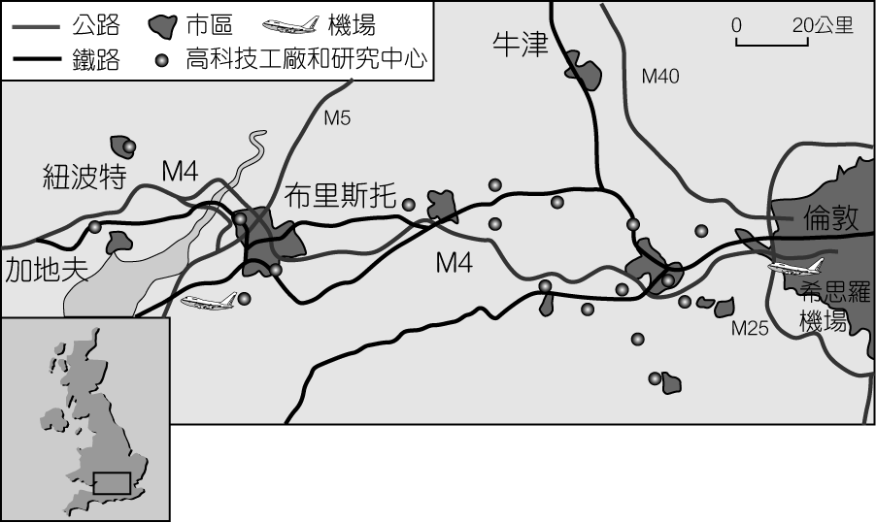
7.英國在歷經1970年代的經濟不景氣後，積極尋求產業的復甦
與工業的轉型，近年已有相當的成就。右圖為英國倫敦西側
M4公路沿線的高科技廠商分布情形，請問M4公路的沿線廠
商分布發展，凸顯了哪兩項現代工業的特徵？(甲)規模經濟；
(乙)聚集經濟；(丙)產業群聚；(丁)空間移轉。 (A)甲乙
(B)甲丙 (C)乙丙 (D)丙丁。
8.「由於有須擴大（甲）的需求，故近年來百貨公司周邊成為其
他中、低等級零售業展店的首選位置之一，除了可獲得（乙）
的效益之外，也因（丙）的形成，而提升了市場的能見度與曝
光率，商機因而無限。」文中（甲）（乙）（丙）應分別填入下列何者較為正確？ (A)商閾、聚集經濟、郊區
商業中心 (B)商閾、規模經濟、郊區商業中心 (C)商品圈、規模經濟、商圈 (D)商品圈、聚集經濟、商圈
【第1頁，共5頁】
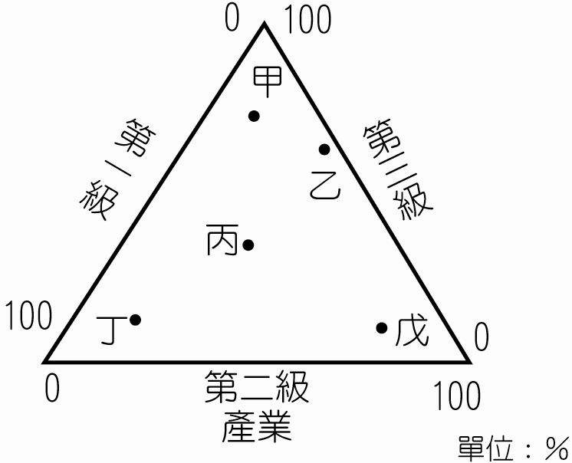
9.右圖為甲至戊五個聚落三級產業就業人口比例，中地機能最強和最弱的組合是：
(A)甲戊 (B)丙丁 (C)甲丁 (D)乙丙。
10.許多大都市可見在一小範圍內同一家連鎖便利商店密集出現，其可能的原因是：
(甲)便於補貨配送路線的順暢；(乙)增加曝光率；(丙)對競爭對手產生排擠效應
(丁)地租較便宜。 (A)甲乙丙 (B)甲乙丁 (C)甲丙丁 (D)乙丙丁。
11.「爭議已久的國光石化在民眾反對聲浪中退出彰化，中油宣布將轉至馬來西亞及
中國設置輕油裂解廠。」請問中油的主要考量為下列哪一個因素？ (Ａ)運輸出
現革命 (Ｂ)生產規模擴張 (Ｃ)區域優勢改變 (Ｄ)環保標準不同。
12.右表為某均質平原上五個不同等級中地提供商品的
資料。根據此表判斷，下列敘述何者正確？ (A)中
地等級高低依序為：乙丙丁甲戊 (B)戊中地出現的
數量最少 (C)戊中地提供的商品商閾最大 (D)乙中
地只提供需求頻率最低的商品。
13.「POS系統(Point-of-sale system)為一種商品銷售概況
的管理系統，可紀錄完整的銷售時間、地點與消費者
特徵（性別、年齡等），以作為商品銷售與市場潛力的情報，以及廠商進貨的依據。此為資訊技術的應用在
（甲）零售業流動特徵上的實例。」文中的（甲）應為哪種零售業流動特徵？ (A)物流 (B)顧客流 (C)商品流
(D)資金流。
14.二十一世紀以來，網路虛擬商店等類型的電子零售業(e-tailing)，在一些經濟強國中快速地發展。此現象說明了
電子零售業具有下列哪些經營特性？(甲)藉由廣告的宣傳，網路商務已成主流消費型態；(乙)藉由網路來展示商
品，降低消費者的購物時間；(丙)藉由跨越國界的銷售範圍，可以擴大經營規模；(丁)無法面對顧客以即時調整
銷售策略，風險升高。 (A)甲乙 (B)乙丙 (C)丙丁 (D)甲丁。
15.現代工業為求最大利潤，常會選擇花費較低成本處做為設廠地址，但若是在各種成本條件都差異不大的狀況之
下，為取得先機，工廠常會趨向 (Ａ)原料區位 (Ｂ)市場區位 (Ｃ)動力區位 (Ｄ)勞工區位。
16.從哪些項目可以判斷中地等級高低？(甲)商品種類多寡；(乙)商品製造地區；(丙)商品需求頻率；(丁)商品的標
準化；(戊)商品價格 (Ａ)(甲)(乙)(丙) (Ｂ)(乙)(丙)(丁) (Ｃ)(甲)(丙)(戊) (Ｄ)(甲)(丁)(戊)
17.下列為四家商店的商品圈和商閾，-----為商品圈，為商閾的範圍，哪一家商店的利潤最高？
(A) (B) (C) (D)





18.「近一、二十年來原料、能源、勞工等區位要素的重要性已日漸減弱，市場、政策因素對工業區位選擇的影響
力愈來愈大。」「跨國企業將生產、管理、研發等部門分開設置於不同地點，整合國內市場和國際市場的優勢
與需求。」導致這些轉變的最根本因素是什麼？ (Ａ)市場規模擴大，吸引資金投入 (Ｂ)環保意識增強，替
代能源多元，對原料依賴度降低 (Ｃ)運輸、資訊等生產技術的革新 (Ｄ)生產技術提升，機械化、自動化取
代人力。
19.「充實地方醫療院所的設備，使病患可就近看診；在附近學區就讀，不越區就學；強化地方藝文活動的軟硬體
設施，讓居民不需湧入都會區，造成都會區的擁擠。」以上所述與下列何種人文地理學的理論概念最相似？
(Ａ)推拉理論 (Ｂ)中地理論 (Ｃ)空間擴散 (Ｄ)環境負載力。
20.下列哪些是影響零售業分布的主要要素？(甲)商店周遭人口密度(乙)商店的易達性(丙)商店本身知名度(丁)商店
停車空間是否廣大(戊)商店附近治安狀況 (Ａ)(甲)(乙)(丙)(丁) (Ｂ)(甲)(乙)(丙)(戊) (Ｃ)(甲)(乙)(丁)(戊)
(Ｄ)(乙)(丙)(丁)(戊)。
21.東亞某跨國企業在100年前僅是地區性代理採購的貿易公司，但隨著該公司貿易管理的革新，現在被譽為以客
戶需求為導向、高效率組織和嚴密調度的商貿供應鏈的管理者。請問：該公司指稱以都市居民每 20,000人可成
立一家便利商店來計算，中國有發展20,000家便利商店的潛力。其中每20,000人可設立一家便利商店的指標，
【第2頁，共5頁】
是根據下列哪一項概念所訂定？ (Ａ)腹地 (Ｂ)商品圈 (Ｃ)銷售圈 (Ｄ)商閾。
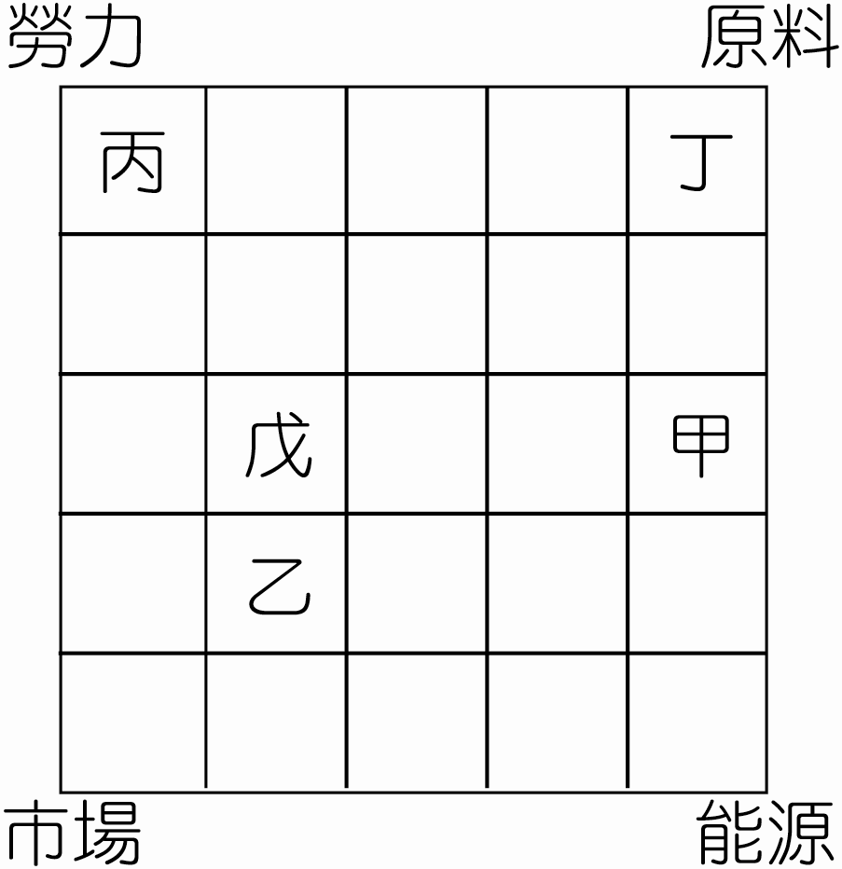
(一)右圖為四種因素對工業區位的影響程度。請問：
22.工業分布區位中，最具有自然環境特點的是哪一類工業？ (A)甲 (B)乙 (C)丙 (D)丁
23.由於影響工業區位的因素不斷的發生變化，若某工廠的區位由丙的位置移向戊處，其原
因最可能是： (A)政府政策主導 (B)生產自動化程度提高 (C)通訊、運輸設備的改進
(D)工廠汙染嚴重，被迫搬遷。

(二)近年來因為臺灣生產環境的轉變，所以許多工廠紛紛轉移陣地，或是西進或是南進
然而有些工廠還是停留在當地繼續努力，像是彰化地區毛巾工廠，透過生產體質的改變，
成為根留臺灣的代表產業之一。請問：
24.可能是因為產業連鎖的關係或是基於人親土親的情感因素，因此「有些工廠還是停留在當地繼續努力」。上述
最宜用下列何種概念解讀？ (A)產業群聚 (B)規模經濟 (C)工業慣性 (D)產業分工。
25.「彰化地區的毛巾工廠，透過生產體質的改變」，文中所提及生產體質的改變，最可能是下列何者？ (A)大量
引進外勞 (B)以創新設計行銷 (C)利用委外代工的方式 (D)在新興工業國家布局生產部門
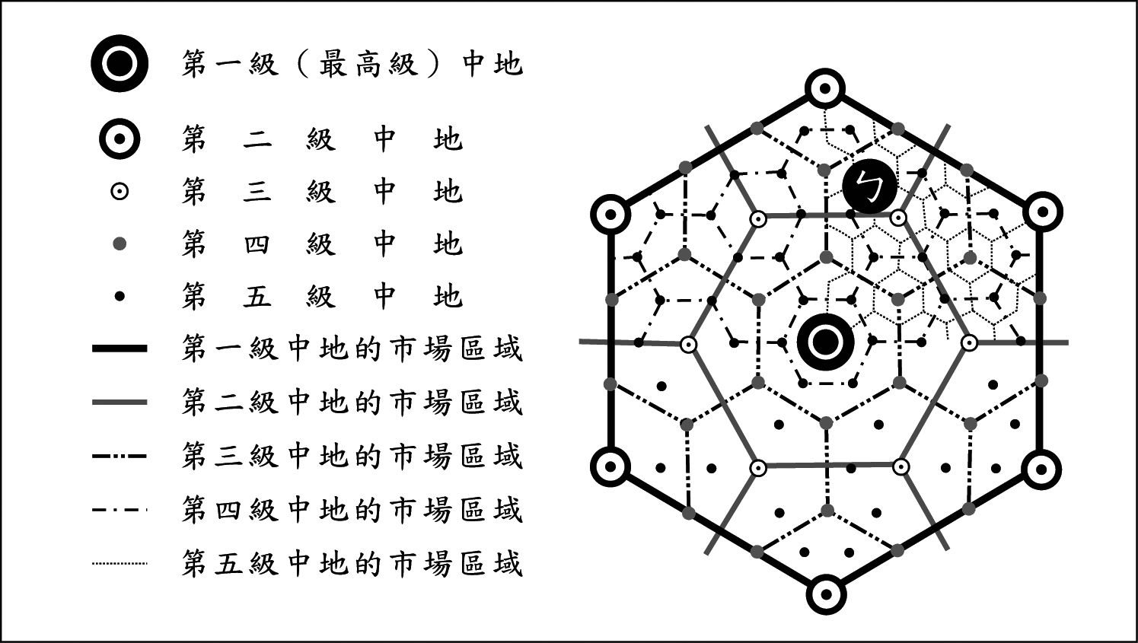
(三)右圖為理想的中地及市場區域分布圖，請問：
26.該圖的中地市場區域形成六角形而非各地等距
的圓形，最主要的用意為何？ (A)降低運輸成
本支出 (B)縮小生產者與消費者的距離
(C)區域內居民需求都可獲得滿足 (D)擴大商
圈。
27.中地等級不同，因此所提供的服務亦不相同。
圖中各級中地的商品分別如右表甲～庚所示，
若ㄅ地的消費者欲購買乙及丁商品，則應該到
下列何處最為適合？ (A)第一級中地 (B)第
二級中地 (C)第三級中地 (D)第四級中地28.(甲)商品種類；(乙)中地個數；(丙)市場區
域面積；(丁)商品需求頻率。以上哪些與
中地等級的高低成正比？ (A)甲丙
(B)甲丁 (C)丙丁 (D)乙丙。

(四)2007年6月開幕的「高雄夢時代」是統一集團擴大多元經營的投資。耗資185億新臺幣，樓板總面積達78,000坪，除了引進GUCCI、COACH、HOGAN……等世界知名品牌服飾設有專櫃門市外，大型遊樂場、電影院、摩天輪等育樂設施也非常多元豐富，並將陸續有Ntori家居、Pet Plus寵物百貨、北海道冰雪樂園、英國Marks&Spencer（瑪莎百貨）……等進駐。請問：
29.「統一夢時代」在零售業的屬性為： (A)百貨公司 (B)購物中心 (C)批發量販店 (D)超級市場。
30.號稱全臺最大的「統一夢時代」，試營運1個月以來的營業額近3億元，讓高雄市各零售業者感到意外，
「因為營業額沒有想像中的高，要達成收支損益平衡的目標不容易。」請問以經濟地理的觀點來解讀此現象有
可能是： (A)商閾的範圍太大 (B)商品的等級太低 (C)商品圈的範圍太大 (D)市場區域沒有呈六角形

(五)走在臺北街頭，你很難不遇見7-11、Starbucks或康是美，甚至一天之內就可能光顧這些店家一次以上；他們都屬於統一集團，物流配送是由捷盟行銷負責，主要業務為配送統一超商、統一麵包、康是美等連鎖商店的商品。「捷盟行銷」成立之時僅限於發貨7-11的所需貨品，還稱不上物流中心，隨著便利商店的快速成長，除中壢的發貨中心外，在臺北、臺中及臺南永康成立現代化的發貨中心，供貨廠家400多家，逐漸形成今日規模。請問：

【第3頁，共5頁】
31.有關捷盟物流中心的功能，下列敘述何者錯誤？ (A)減少中間轉手成本 (B)生產者與零售業者垂直整合
(C)滿足多量少樣的市場需求 (D)分擔製造商訂貨、進貨及驗貨等工作。
32.根據物流特徵判斷，現代物流中心最可能位於下列何處？(甲)集中於都會區的近郊；(乙)都市的住宅區；(丙)高
速公路交流道附近；(丁)都市的中心商業區。 (A)甲乙 (B)甲丙 (C)乙丙 (D)丙丁。

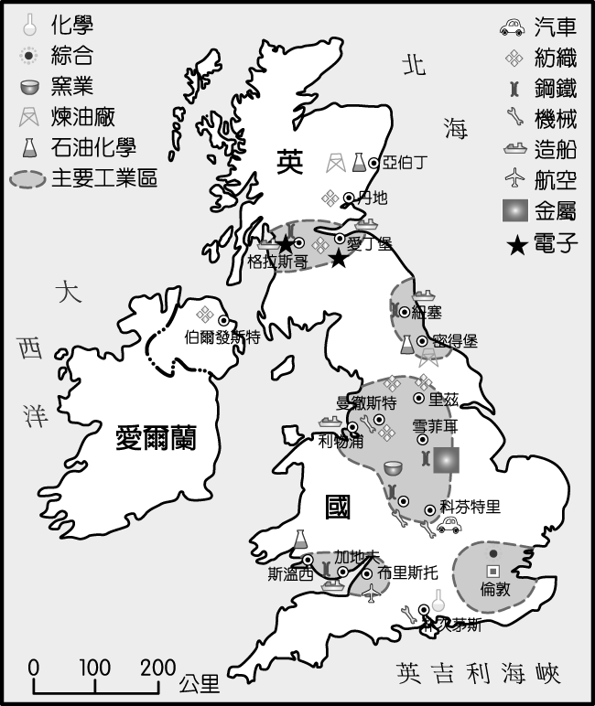
(六)英國在十八世紀工業革命後成為「世界工廠」，但在兩次世界大戰後卻出現「英國病」現象。請問：
33.英國在瓦特改良蒸氣機後開始工業革命，而當時的
英國具有下列哪些條件，使得工業化得以快速進展
？(甲)豐富的資金及原料；(乙)廣大的殖民地市場；
(丙)充裕的勞力與進步的技術；(丁)以歐盟的創始國
發展跨國企業 (Ａ)(甲)(乙)(丙) (Ｂ)(乙)(丙)(丁)
(Ｃ)(甲)(乙)(丁) (Ｄ)(甲)(丙)(丁)。
34.右圖為英國主要工業區分布，由圖中曼徹斯特、伯
明罕、利物浦、雪菲爾等工業大城分布靠近本寧山
，判斷形成上述工業都市的區位應為 (Ａ)政策區位
(Ｂ)動力區位 (Ｃ)市場區位 (Ｄ)勞工區位。
35.十九世紀中葉，大英帝國國勢如日中天，統轄土地
930萬平方公里，人口3.09億，故自詡為「日不落
帝國」；百年之後，殖民地紛紛獨立，所轄縮回英
倫三島及5,900萬人口，兩次大戰更耗盡國力。至
1970年代，帝國呈現垂垂老態，經濟低成長、高失
業、高通膨，政府低能，社會不安，人民不滿，被
稱為英國病（British disease），1973年底，希斯首
相實施「周休四日」；1976年被迫向 IMF 借款度日，次年失業率達6.2％，失業人口160萬人，造成此一英國
病的主要原因為何？ (Ａ)勞工不足 (Ｂ)貨幣升值 (Ｃ)工業區老化、生產成本增加 (Ｄ)政府績效不佳。
36.承上題，英國政府從1960年代開始致力各項作為來挽救這些問題，請問下列有哪幾項是英國政府的作法？
(甲)調整產業結構；(乙)拓展交通運輸；(丙)加入歐盟；(丁)都市更新；(戊)調整工業區位 (Ａ) 2 項 (Ｂ) 3 項
(Ｃ) 4 項 (Ｄ) 5 項。
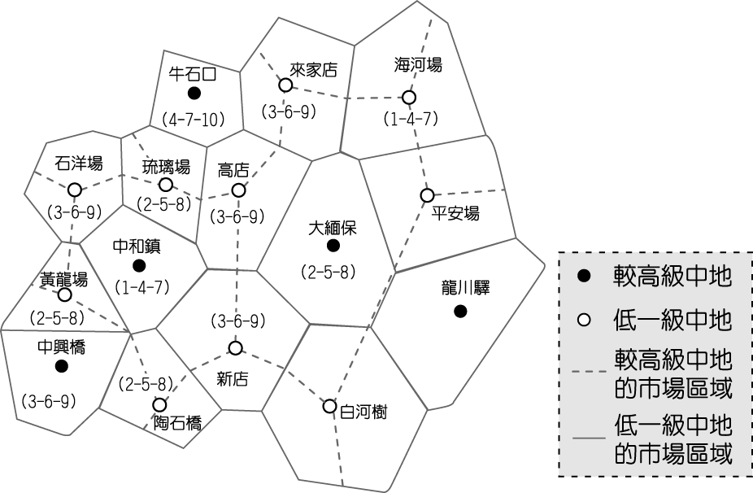
(七)右圖為清末成都平原的墟市（類似臺灣的夜市）分布圖，聚落下方的數字代表墟市的農曆日期。請問：
37.圖中各墟市的市場區域並未形成中地理論中的正六角形
，其原因「不包括」下列何者？ (Ａ)地表並不是一個
均質的平原 (Ｂ)各地交通難易程度有別 (Ｃ)人口分
布有疏密之分 (Ｄ)各地的氣候狀況仍有差異。
38.由圖判斷哪一個同等級墟市內的人口密度可能最高？
(Ａ)牛石口 (Ｂ)高店 (Ｃ)中和鎮 (Ｄ)白河樹。
(八)加工出口意即從外國進口原料或半成品，然後利用廉價的勞動力進行加工，再出口外銷。臺灣在 1960 ～ 1970 年代的加工出口區即為經濟起飛奠定良好的基礎。請問：
39.1970年代日本的紡織、玩具、服裝等勞力密集產業開始在韓國、香港、臺灣進行投資，此現象可以下列哪一名
詞解釋？ (Ａ)區位移轉 (Ｂ)產業升級 (Ｃ)工業慣性 (Ｄ)產業群聚。
40.1970年代日商的投資主要集中在臺灣哪兩個縣市的加工出口區？ (Ａ)臺北、臺中 (Ｂ)臺中、高雄 (Ｃ)臺南
、高雄 (Ｄ)臺北、高雄。
41.今日臺灣加工出口區的產業架構已從勞力密集，轉型為技術、資本密集的產業，尤以下列哪兩個產業最為亮眼
？(甲)光電；(乙)汽車；(丙)石化；(丁)半導體 (Ａ)(甲)(乙) (Ｂ)(乙)(丙) (Ｃ)(丙)(丁) (Ｄ)(甲)(丁)。
【第4頁，共5頁】
(九)隨著中國各項生產成本的提高與「騰籠換鳥」政策的推出，許多早期前往中國投資設廠製造的臺灣業者也紛紛落難，面臨利潤快速下降，甚至虧損或被政策強迫關廠遷移的命運。即便如此，(ㄅ)部分業者表示：「我們沒辦法自己回臺灣，因為我們是做零件的，要跟 A 公司、B 公司這些 ODM（委託設計製造）的工廠近，距離只能在 1 小時內。……」請問：
42.(ㄅ)段落所述包括哪些工業特徵或現象？(甲)產業分工(乙)規模經濟(丙)空間移轉(丁)產業連鎖 (Ａ)(甲)(乙)
(Ｂ)(乙)(丙) (Ｃ)(甲)(丙) (Ｄ)(甲)(丁)。
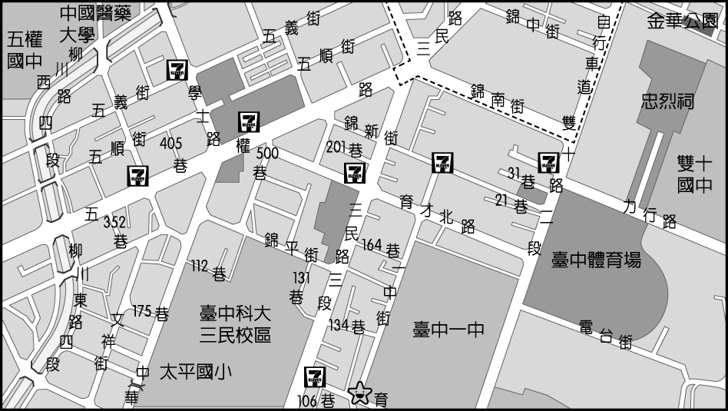
43.中國政府提出的「騰籠換鳥」政策概念較接近哪一解釋？ (Ａ)時空壓縮 (Ｂ)產業升級 (Ｃ)區位擴散
(Ｄ)產業連鎖。
(十)右列三圖從上到下分別為臺中市北區一中商圈附近
三種中地（某數字超商、百貨公司、傳統市場）的分布
示意圖，請問：
44.試依三種中地的服務範圍，排序中地等級 (Ａ)數字
超商＞百貨公司＞傳統市場 (Ｂ)百貨公司＞傳統市
場＞數字超商 (Ｃ)百貨公司＞數字超商＞傳統市場
(Ｄ)傳統市場＞數字超商＞百貨公司。
45.關於三級中地的分布敘述正確的是 (Ａ)消費者願意
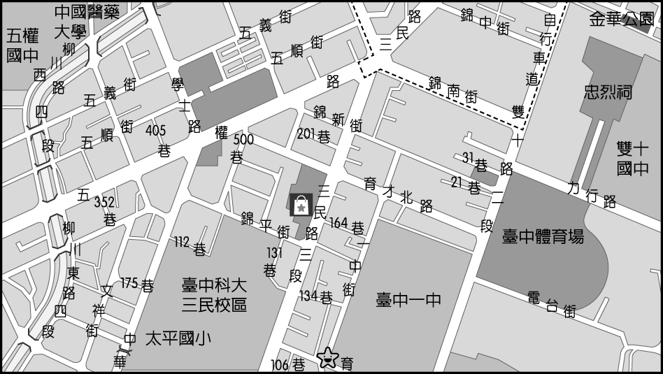
移動到百貨公司消費的距離最短 (Ｂ)數字超商提供
商品種類最多的服務 (Ｃ)消費者移到百貨公司消費
頻率最高 (Ｄ)傳統市場提供商品種類少於百貨公司
46.在現代都市中的生活腳步中，傳統市場的功能逐漸被
超市取代，主因應為下列何種變化？ (Ａ)傳統市場
營業時間受限 (Ｂ)傳統市場無法宅配 (Ｃ)傳統市
場區位多在交通不便的郊區 (Ｄ)傳統市場無法刷卡

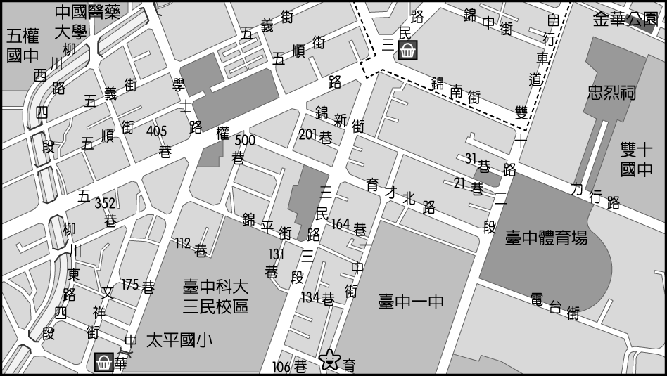
(十一)臺灣超商展店快速，不斷刷新紀錄，很多人都說
臺灣便利商店已經飽和，但臺灣和國際的便利商店不一樣，臺灣便利商店提供的生活便利性超過全世界，無法預估還能存在多少家店。請問：
47.全臺便利商店已突破10,000家門檻，密度世界最高；
目前國內四大超商（7-11、全家、萊爾富、ok 便利超
商）合計已有10,095店；其中市占率最高的「7-11超
商」，因加盟店的關係在經營上可以獲得下列哪一優
勢？ (Ａ)聚集經濟 (Ｂ)水平整合 (Ｃ)連鎖經濟
(Ｄ)規模經濟。
48.超商業態不僅是初期的取代「柑仔店」，現在超商也賣 3C 產品、蔬果、地方特產，甚至電視，近年更成為有
座位區的簡餐店、咖啡店，業態變化迅速；近年來的超商競爭變化可能導致的改變是(甲)商閾縮小；(乙)商閾
擴大；(丙)縮小商品圈；(丁)擴大商品圈；正確的是 (Ａ)(甲)(丙) (Ｂ)(乙)(丁) (Ｃ)(甲)(丁) (Ｄ)(乙)(丙)。
(十二)桃園縣復興鄉拉拉山某原住民果農正在登入網頁，看今天訂單以決定明天要摘採的水蜜桃數量，同時向訪客說：「我家的水蜜桃過去在路邊販賣，賣不完載回去又容易爛掉。附近山產店或盤商有時會來低價收購，在無處可賣時也只得賤價批售」。請問：
49.現在拉拉山的果農逐漸利用網路來銷售，這種新的銷售方式與傳統方式相比，帶來什麼經營上的改變？
(Ａ)物流通路拉長，層層傳銷 (Ｂ)需要建設物流倉儲中心 (Ｃ)訂單雖無增加，但批量大 (Ｄ)提前接受訂單
，減少折損率。
50.拉拉山果農在原有的銷售方式外，還建置網站接受消費者網上訂購，會使產品銷售的商品圈發生下列哪種變遷
？(Ａ)商品圈縮小 (Ｂ)形成新的商品圈，但舊商品圈消失 (Ｃ)商品圈擴大 (Ｄ)商品圈跨越國界的限制。
【第5頁，共5頁】
DCADB
ACDCA
DAABB
CDCBA
DDBCB
CCABA
DBABC
DDAAB
DDBBD
ADBDC

